Exercice 1 :

Cet objet est suspendu par 2 cordes fixées au plafond.

Le poids de l’objet est de 500 N et nous voulons déterminer
les actions \s\up 7(\d (₁ et \s\up 7(\d (_{2 i} des cordes sur l’objet.
- Que peut –on dire des intensités de \s\up 7(\d (₁ et \s\up 7(\d (₂ ?
Le dessin ayant un axe de symétrie, les forces exercées par les câbles seront de même intensité.
- Complète le tableau de caractéristiques.
Action |  | Point  d’application | Droite  d’action | Sens | Intensité  O +
\s\up 7(\d ( | - Poids de la caisse | G |  |  | 500 N
\s\up 7(\d (₁ | - Action de la corde A sur la caisse | A |  |  | 3,3 x 100 = 330 N
\s\up 7(\d (₂ | - Action de la corde B sur la caisse | B |  |  | 330 N
3. Construis le dynamique de forces à partir de O et déduis–en
les intensités de \s\up 7(\d (₁ et \s\up 7(\d (₂.
4. Que peut – on dire de ce dynamique ?
Le dynamique est fermé car l’objet est en équilibre. On obtient un triangle isocèle.

Exercice 2 : Un parking est un plan incliné, sur lequel un fourgon est stationné.
Les actions agissant sur ce fourgon ont été tracées à l’échelle (1 cm → 500 daN)
- En traçant le dynamique à partir du point O, vérifie si la voiture est en équilibre ou non.
- Détermine l’intensité de la force \s\up 7(\d ( et de la force \s\up 7(\d ( .
F = 0,9 x 5 000 → F = 4 500 N
P = 3,5 x 5 000 → P = 17 500 N
- Nomme les actions auxquelles le fourgon est soumis.
- \s\up 7(\d ( : la force qui permet au fourgon de ne pas descendre (frein à main)
- \s\up 7(\d ( : le poids du fourgon
- \s\up 7(\d ( : l’action du sol sur le fourgon
- A ton avis, le fourgon est-il plutôt chargé sur l’avant ou sur l’arrière ? Justifie ta réponse.
Il est plutôt chargé sur l’arrière car on voit que le centre de gravité est situé vers l’arrière du camion alors que le moteur est placé devant.
A vide, le centre de gravité sera plutôt sur l’avant en raison du poids du moteur.

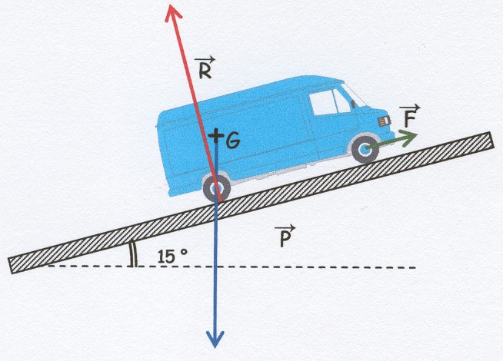
O +

Exercice 3 :

Démontre que la boule soumise à ces 3 forces est en équilibre sachant que : F₁ = 4 N, F₂ = 3 N et F₃ = 5 N
- En réalisant le dynamique à partir du point O ⇒ échelle : 1 cm → 1 N
- En vérifiant à l’aide du théorème de Pythagore que le dynamique est bien un triangle rectangle.
F₁² + F₂² = 3²+ 4² F₃² = 5² ⇒ Nous avons donc bien un triangle rectangle, le dynamique est bien
= 25 = 25 fermé.
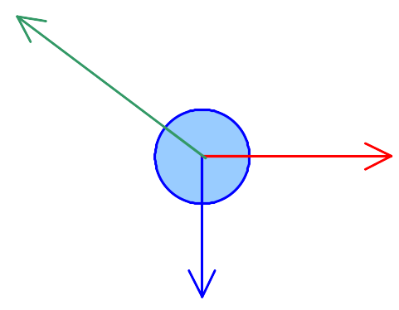
₁
₃
₂

₁

₃

₂

O +

Exercice 4 :
Une boule de fer de poids 4 N est soumise à l’action d’un aimant. (horizontale)
- Fais l’inventaire des forces s’exerçant sur la boule.
- Détermine graphiquement les valeurs des forces.
_{f/b}
_{a/b}
- Dresse le tableau de caractéristiques des forces.
O+

Action |  | Point  d’application | Droite  d’action | Sens | Intensité
\s\up 7(\d ( | - Poids de la boule | G |  |  | 4 N
\s\up 7(\d (_{f/b} | - action de la ficelle  sur la boule | A | 30° | 30° | 4,6 N
\s\up 7(\d (_{a/b} | - action de l’aimant  sur la boule | B |  |  | 2,3 N

- Retrouve ces résultats par le calcul.
En utilisant la trigonométrie dans le triangle rectangle formé par le dynamique :
F_{f/b} = ⇒ F_{f/b} = ⇒
F_{a/b} = ⇒ F_{f/b} = ⇒

Exercice 5 :

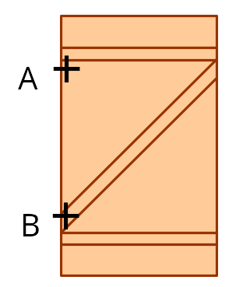
Un volet V de masse M = 12 kg est fixé par 2 gonds A et B situés sur une même verticale.
+G
I
- Calcule le poids du volet. (g = 10 N.kg⁻¹)
- Nomme les 3 forces qui s’exercent sur le volet.
- Remplis le tableau de caractéristiques des 3 forces. Pour cela :
- Admets que la force appliquée en A est horizontale.
- Détermine le point de concours des droites d’action des 3 forces pour que le volet soit en équilibre.
- Construis le dynamique des 3 forces pour déterminer les intensités à partir du point O. Echelle : 1 cm → 20 N.
O +
_{A/V}
_{B/V}
Action |  | Point  d’application | Droite  d’action | Sens | Intensité
\s\up 7(\d ( | - poids du volet | G |  |  | P = m x g  P = 12 x 10  P = 120 N
\s\up 7(\d (_{A/V} | - Action du gond A sur le volet | A |  |  | F_{A/V} = 3,2 x 10  F_{A/V} = 32 N
\s\up 7(\d (_{B/V} | - Action du gond B sur le volet | B |  |  | F_{B/V} = 6,7 x 10  F_{B/V} = 67 N

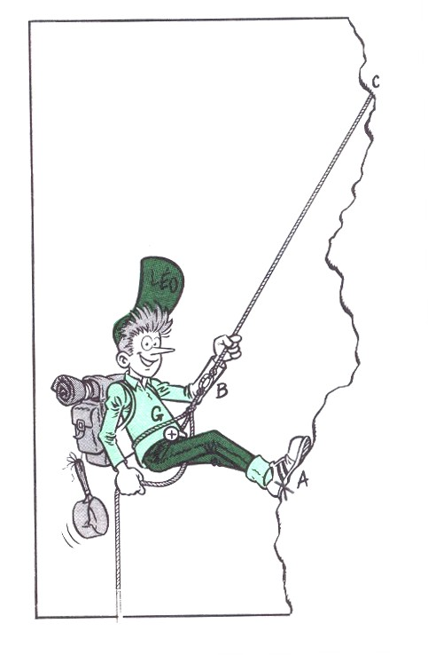
O +
I
_{C/L}
_{P/L}
Exercice 6 :

LEO l’alpiniste se maintient en équilibre contre la paroi rocheuse. Sa masse est de 95 Kg. (tout équipé)

1. Faites le bilan des 3 forces s’exerçant
sur LEO
2. Déterminez le point de concours des 3
forces s’exerçant sur LEO
3. Construisez le dynamique des forces.
4. Dressez le tableau de caractéristiques
de ces 3 forces.

Action |  | Point  d’application | Droite  d’action | Sens | Intensité
\s\up 7(\d ( | - Poids de LEO | G |  |  | P = m x g  P = 95 x 10  P = 950 N
\s\up 7(\d (_{C/L} | - action de la corde  sur LEO | B |  |  | F_{C/L} = 9 x 100  F_{C/L} = 900 N
\s\up 7(\d (_{P/L} | - action de la paroi  sur LEO | A |  |  | F_{P/L} = 4,9 x 100  F_{P/L} = 490 N
Exercice 7 :

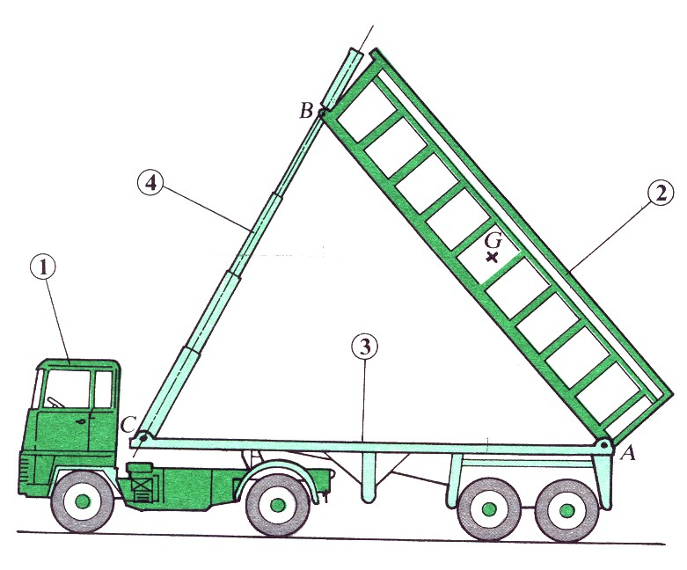
Le semi-remorque représenté ci-dessous se compose du tracteur ① et de la benne ② articulée en A sur le châssis ③. Le vérin ④ qui assure le levage de la benne est articulé en B sur celle-ci et en C sur le châssis. L’ensemble de la benne et des matériaux a une masse de 20 tonnes.
I

- Faites le bilan des 3 forces s’exerçant sur la benne.
- Déterminez le point de concours des 3 forces s’exerçant sur la benne.
- Construisez le dynamique des forces.
- Dressez le tableau de caractéristiques de ces 3 forces.

_{4/2}
_{3/2}
O +

Action |  | Point  d’application | Droite  d’action | Sens | Intensité
\s\up 7(\d ( | - Poids de la benne | G |  |  | P = m x g  P = 20 000 x 10  P = 200 000 N
\s\up 7(\d (_{4/2} | - action du vérin sur la  benne | B |  |  | F_{C/L} = 2,9 x 20000  F_{C/L} = 58 000 N
\s\up 7(\d (_{3/2} | - action du châssis sur  la benne | A |  |  | F_{P/L} = 7,7 x 20 000  F_{P/L} = 154 000 N

